

大作业报告



课程名称__用户体验设计

专业班级_ 计算机1803 _

学 号___________31801150___________

学生姓名__________张帅,何科___________

任课教师_______胡兴桥_______

**1.战略层**

**产品定位**

一个集销售、售后、体验、服务一体的汽车销售和服务平台。

用于树立品牌形象，以推广产品、吸引用户为主要目的，通过全方位的产品展示方便用户选购车辆，辅之以售后和保养预约等功能为已经购车的用户提供便利。

**从商业利益出发（我们要通过产品得到什么？）**

1.为品牌进行宣传，将品牌的优势和特色在互联网进行展示。

2.吸引消费者，通过精美的宣传图和便捷的购车服务，刺激潜在消费者选择我们的产品

3.采集获取用户的需求和偏好等信息，为今后产品的设计铺路。

**从用户角度出发（用户要通过产品得到什么？）**

1.品牌车型的各项数据和资料，产品的全方位展示

2.官方的购车推荐，个性化的选车体验

3.快速了解可以享受的优惠和福利

4.便捷的售后服务与咨询服务

**从技术实现出发（可行性分析）**

只需要通过vue、bootstrap等框架实现网页的设计，js编写实时结算程序，方便用户获取指定配置车辆的价格和分期贷款信息，较为容易实现。

**从产品角度考虑：**

1.对于需要选购和了解品牌车辆信息的潜在用户，APP应该展示宣传品牌的明星车型和新款车型，通过资讯推送展示品牌的技术和服务优势，具体可感的介绍每款车型，用户可以通过检索寻找自己想要的车型，并且通过选项配置获得想要购买配置车型的具体价格，并快捷下单——吸引用户，刺激消费。

2.对于已经购买车辆需要在线上进行售后服务，维修和保养预约的留存用户。网站应该向用户提供线上的咨询和预约等服务——提供便利的服务。

3.产品特色：注重对用户的个性化配置和推荐，努力提升每一位用户的体验。

**从用户角度：**

用户1：年龄在18岁至30岁左右的青年，需要选购奔驰相关的车系或者了解奔驰相关产品的潜在用户，比较喜欢潮流时尚简约的风格，会在空闲实现使用移动应用了解资讯，选择车辆，空闲时间不多，需要便捷的选购车辆的体验和快捷的信息推送。

用户B：年龄较大，

**2.范围层**

**用户调研：**

**竞品分析（以北京现代官网为例）**

**首页：**

在导航的设置上，北京现代官网主要有车型专区，品牌介绍，购车指南，售后服务，车友俱乐部，拥有便捷的边栏设计。简洁明了，可以考虑借鉴其模式，附带全局所搜功能，方便用户体验，可以考虑加入。



使用在首页的大幅轮播广告，点击跳转至相关页面，吸引用户，并能达到良好的广告效果，可以考虑加入设计中。

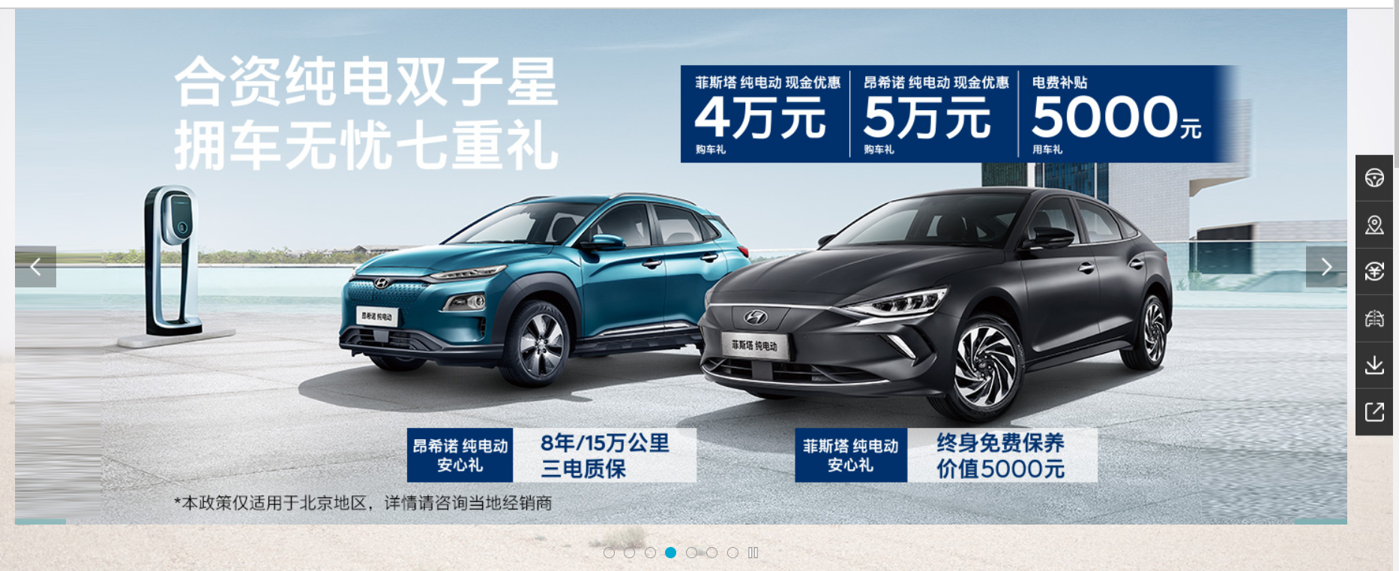

首页通过选项卡的方式展示了全部车型供用户筛选。但是可能与车型展示的功能部分重合，难以突出重点，将重点车型和新车型的优势展现出来，属于可以借鉴参考的设计。

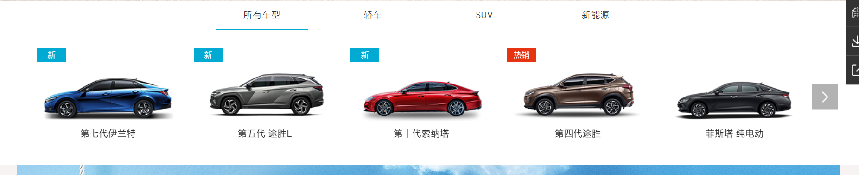

**列表页：**

通过移动到指定车型显示该车型的部分重要资料，帮助用户快捷了解车型信息，方便用户检索，功能合理明确，极大提升用户体验，应该学习。

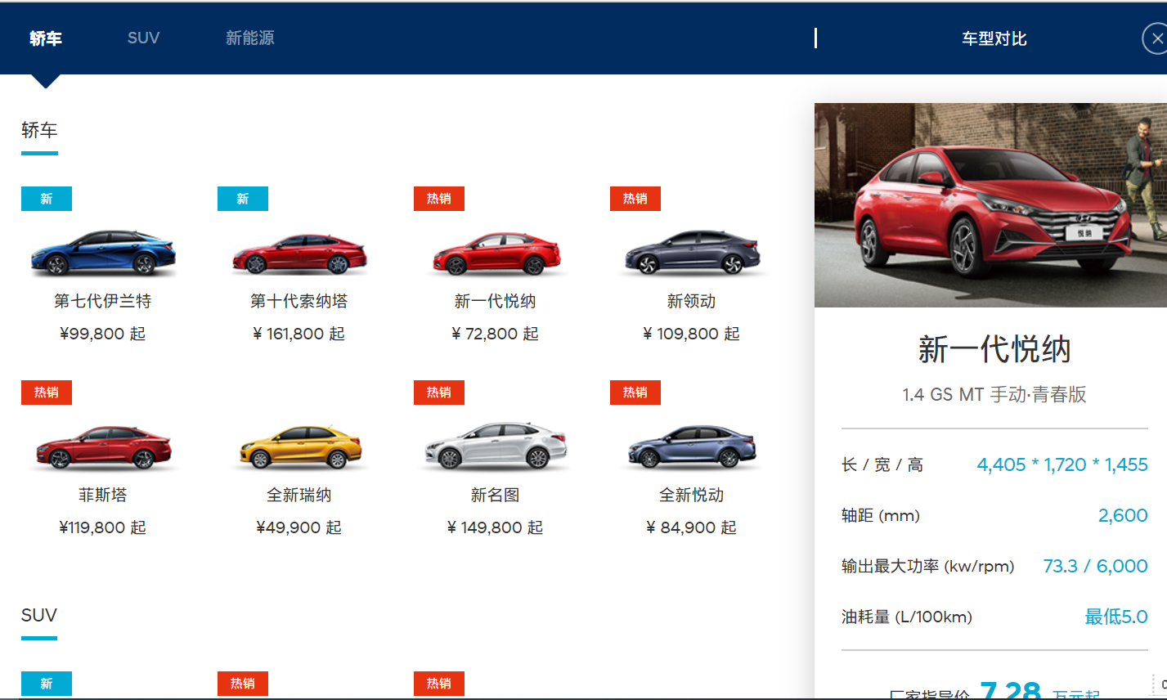

**内容页：**

通过让用户选择的方式，选择查看车辆的内饰和外饰，用户只有搭配颜色，提供了用户的可选择性和可操作性，提升了用户的体验，

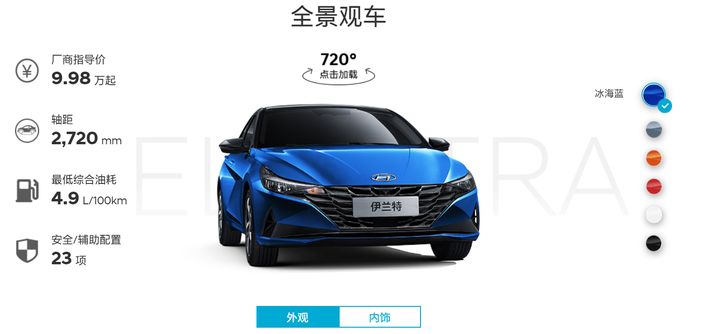

经销商查询和预约试驾都提供了便捷的地图导航，通过百度地图直接定位相关地点，可以参考相关设计。

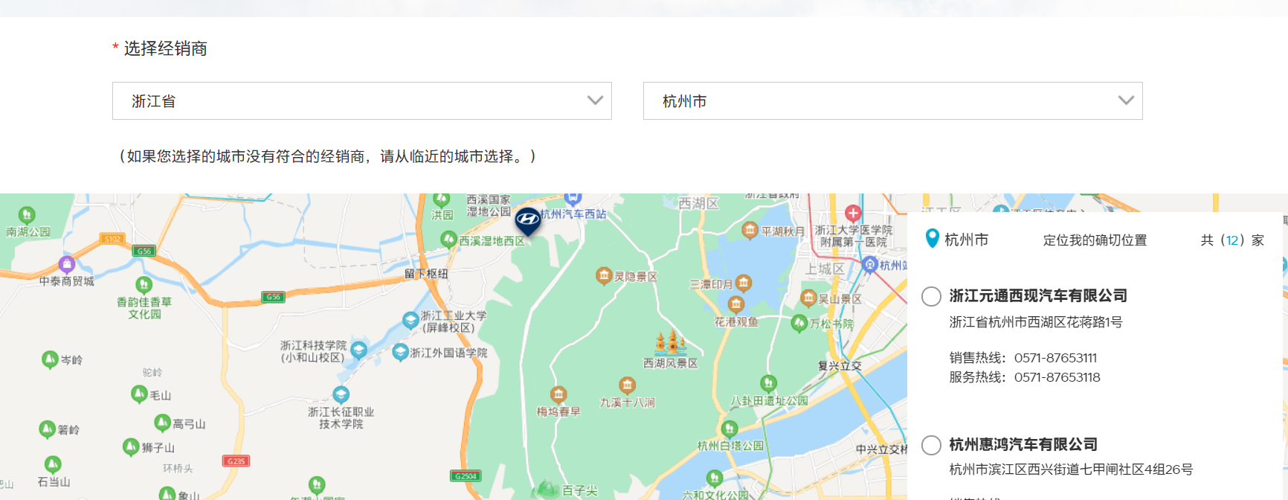

金融计算机功能，实时计算相关配置的价格，计算要通过不同方式支付车款需要的费用等，极大提升用户的购车体验，应该加入设计中。

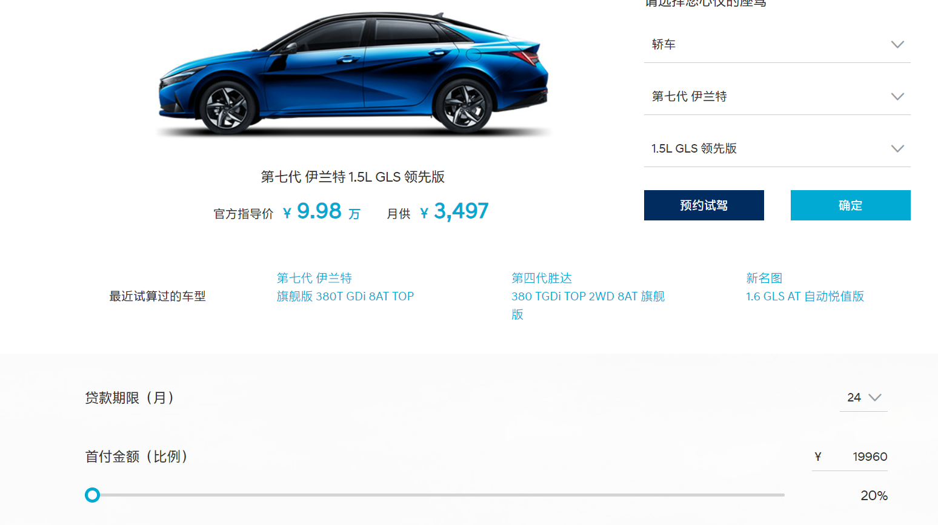

详细的车型资料提供下载，使用户可以更加了解车型的相关信息。是设计中必须引入的内容。

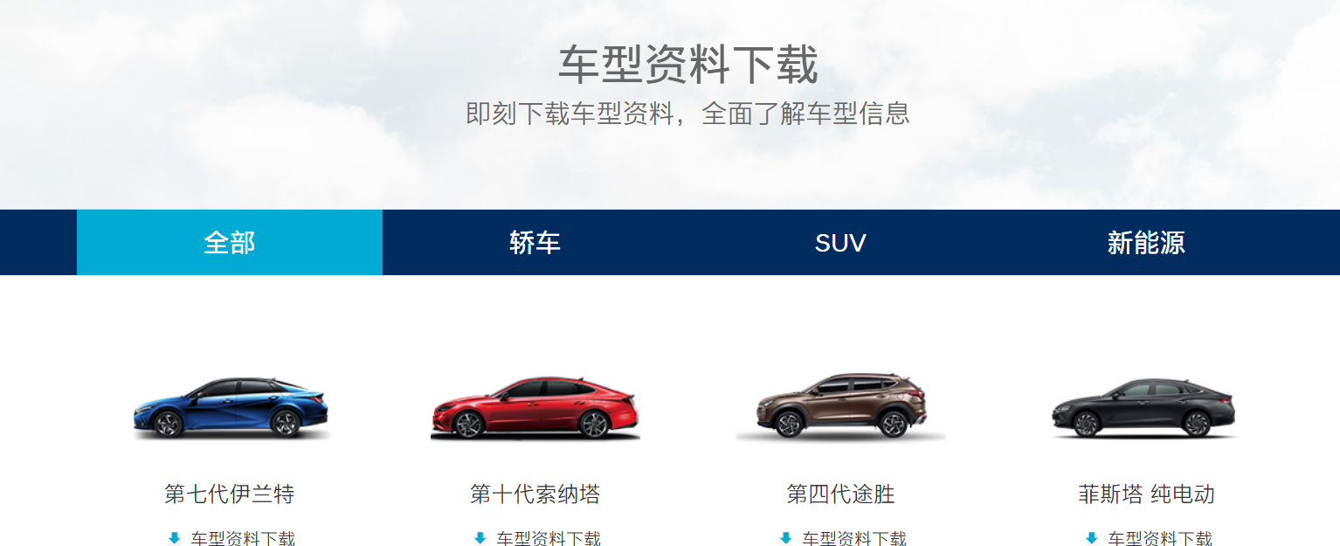

**需求分析筛选：**

|  |
| --- |
| **明显不合理的需求** |
| 订单跟踪查询：网页的主要功能的方便用户浏览资料，选择心仪的车型，购车和后续服务主要是在线下门店完成，订单的相关内容不应该主要在网页中体现。 |
| **挖掘用户目标** |
| 在问卷调查中，我们得出“汽车配置信息”是大多数人最想获得的信息，作为一个重要用于吸引用户购车，方便用户购车的平台，应该主要提供各种车型全方位的展示和详细的资料；除了配置信息外，购车优惠也是很多人最想获得的信息，作为用户而言，能够以实惠的价格购买心仪的车型是用户的目标，作为一个购车平台，一个在合适的地方展示相关的优惠，方便用户参与活动享受折扣。 |
| **匹配产品定位** |
| 作为一个集销售、售后、体验、服务一体的汽车销售和服务平台。  主要目的是树立品牌形象，推广产品、吸引用户，方便用户选购车辆。所以能更好得展示品牌特色，展示车辆相关信息的需求更为重要，同时，能够方便用户的设计和需求应该优先考虑。  同时，我们的产品特色是可以为用户提供更加个性化的需求和体验，应该着重提生用户的体验和网站的交互性，用户可以尽量多的进行个性化的选择和设置。 |
| **定义优先级** |
| 基本型需求：（用户获得必要的资源，开发者实现主要的目的）  1.相关品牌介绍，介绍本品牌车型的优势和亮点，以及品牌特色。  2.完整的车型资料和介绍，可以查看每一种在售车型的各项数据配置和价格，以及每款车型的亮点特色，提供下载详细的资料信息。  3.经销商地点查询，可以查询全国的门店，提供预约到店的服务，提供地图导航与链接。  4.全局搜索，可以便捷搜索网页上的相关信息。  5.售后服务，提供快捷的预约服务和投诉等功能，提供个门店的联系和咨询方式。  6.购车优惠/购车活动展示，在醒目位置推送当前的购车优惠和购车活动，并且提醒用户相关优惠活动，为用户享受优惠提供便利  期望型需求：（用户谈论较多的信息，提升用户满意度）  1.金融计算机，用于计算车型配置所需要的价格，采用贷款方式需要支付的本息等  2.车型对比，通过对比多款车型的参数配置，方便用户挑选满意的产品。  3.购车指南，通过广告合理布局展示等途径展示最新最热等车型，为用户推荐品牌的最优选择  4.车型社区，用于用户对指定品牌和车型等发表评论，交流使用感受等，也可以用户想购置品牌车型的用户查找信息与求助。  兴奋型需求：  1.在线客服，提供线上的一对一在线咨询服务和人工帮助  2.个性化推荐，根据用户提供的信息，个性化推荐相关的车型与配置  3.个性化的配置器，用户可以自定义车型的配置和参数，并且通过用户及时的反馈 |

**3.结构层**

**交互设计：**

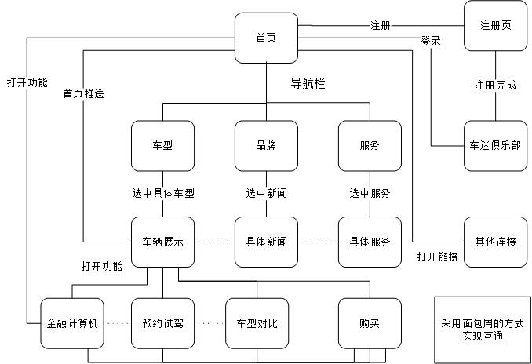

1.用户可以在首页通过导航栏到达对应的栏目，进入“车型天地”，“品牌广场”，“售后服务”三个模块页，导航栏打开全局搜索页面和车迷俱乐部的登录界面。

2.用户可以在首页通过首页推送的内容直接进入对应的内容页

3.用户可以在首页选择并且打开相关的购车工具

4.用户可以在登录页面找到注册会员的入口，也可以在底栏找到注册会员的入口，注册完成后跳转至车迷俱乐部页面

5.用户可以在模块页找到想要查看的信息，并且选择进入指定的内容页。

6.在车辆展示的内容页，用户可以选择打开相关的购车工具，也可以直接进入购买页面；在使用完每个购车工具用户，用户也可以选择进入购买页

7.用户可以在底栏选择打开相关的其他链接页面。

8.页面之间共享导航栏和底栏，同时通过面包屑的方式互联

**信息框架：**

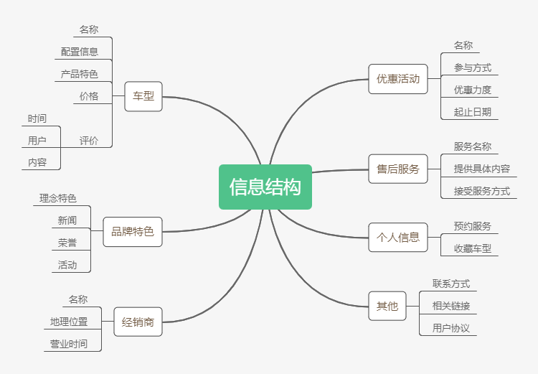

**4.框架层**

**首页：**

整体设计上，用户第一眼可见的部分以logo和轮播动画为主。导航栏栏目设计为“车型广场”，“购车指南”，“用户服务”三个模块。主页的三个模块展示的内容为导航栏指向的三个模块页中的推荐内容，并且提供对应模块页的链接。

展示顺序为先提供车型的推荐，满足用户获得购车推荐的需求，使大部分用户可以最快的速度达到主要目的，选购和了解车型；并且为品牌车型提供了良好的广告效果。之后是品牌的介绍，帮助不是很了解产品品牌的用户进一步了解品牌特色，达到广告的目的；最后是售后服务的模块，为小部分访问网站的需要获取服务的用户提供服务的功能。

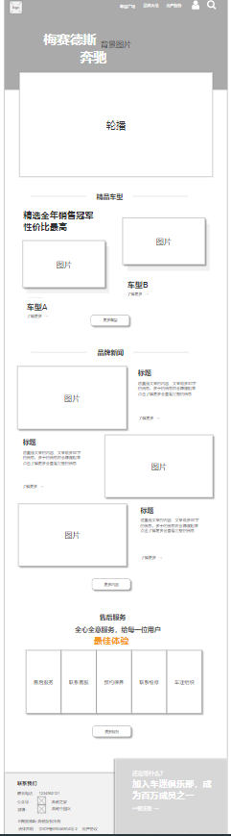

加载动画，无法操作，用于等待网页全部加载，结束后进入首页 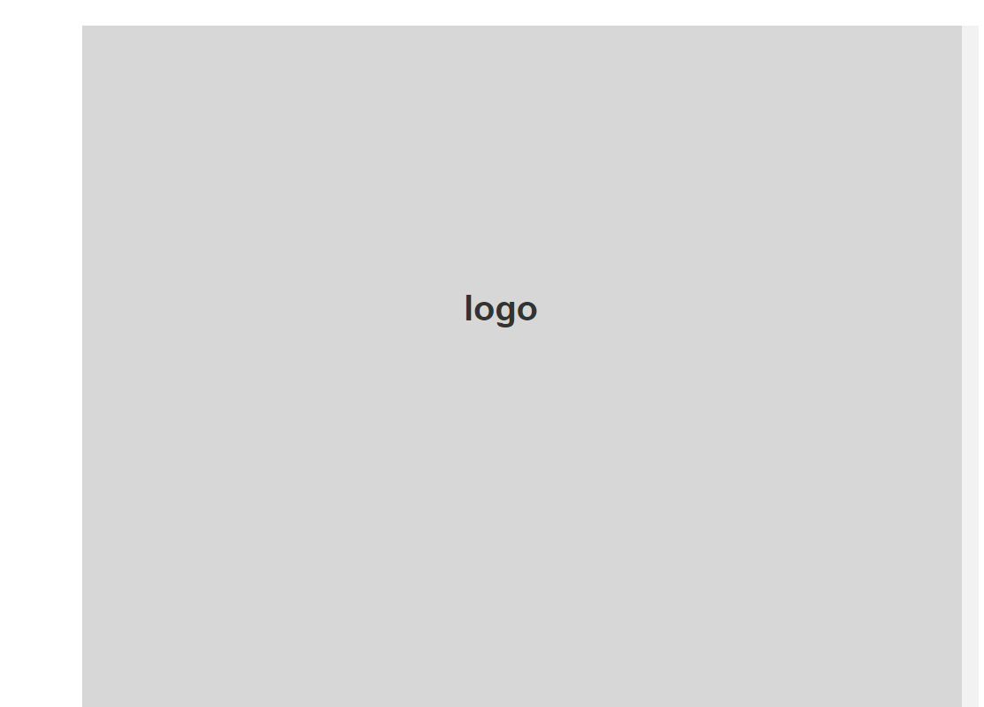

上方部分图片选用深色，导航栏和标题选为白色，突出网站主题

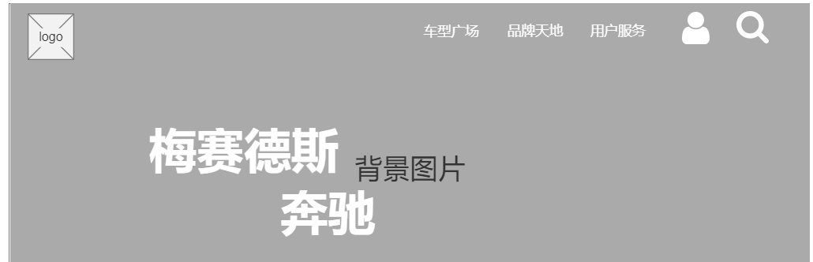

导航栏鼠标悬停变色，提醒用户点击导航栏栏目可以跳转到指定页面，栏目设计为“车型广场”，“购车指南”，“用户服务”，登录和搜索界面采用用户较为熟悉的图标，点击展开界面，方便用户熟悉相关功能。同时，便捷的全局搜索界面提供便捷的信息导航。

点击用户登录图标，展开登录按钮，输入框内提示用户需要输入的信息，三个图标提供用户快捷登录的方式，方便用户快捷登录。提供找回密码和快速注册的选项，为用户提供所需的快捷功能，点击即可进入对应的功能模块。右上角的关闭按钮提示用户点击即可关闭登录提示框

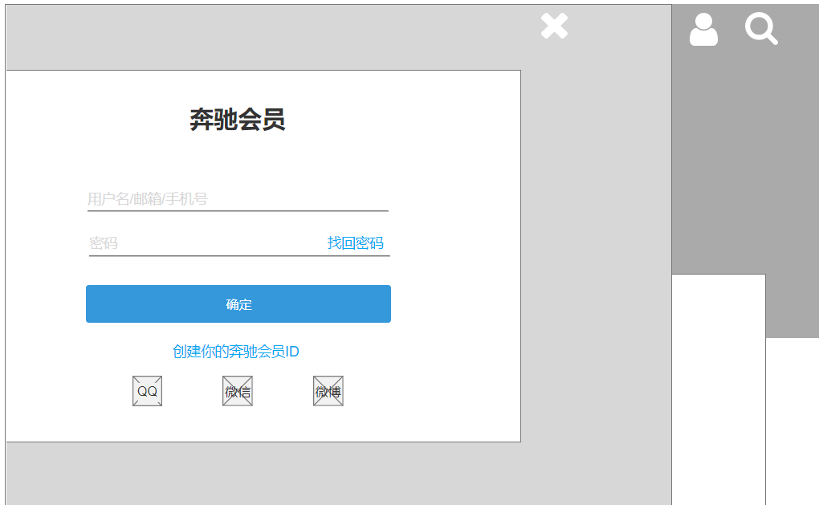 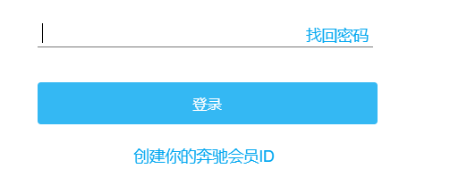

轮播动画展示最新活动和车型推荐，使用轮播广告内部提示的方式提醒用户点击即可进入相关的内容页面。轮播放置在主页下部，第一眼可见，提供用户最重要的信息，并且使用最精致的广告图片吸引用户。

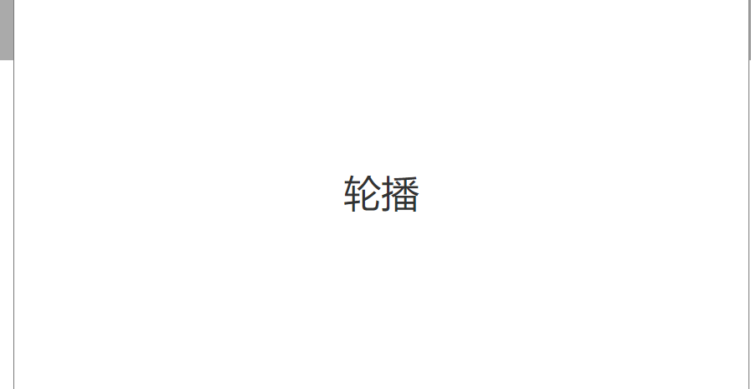

主页每个分区使用分区标题分隔，与上一个分区之间留白，与分区内容贴近，遵循亲密性原理

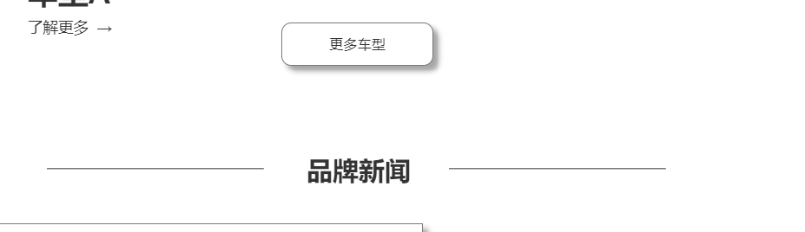

使用大号字体突出重点，吸引用户的眼球，这个版块拟摆放品牌的最新车型和销量最高的车型，达到为品牌进行广告，同时为用户购车进行推荐的效果。

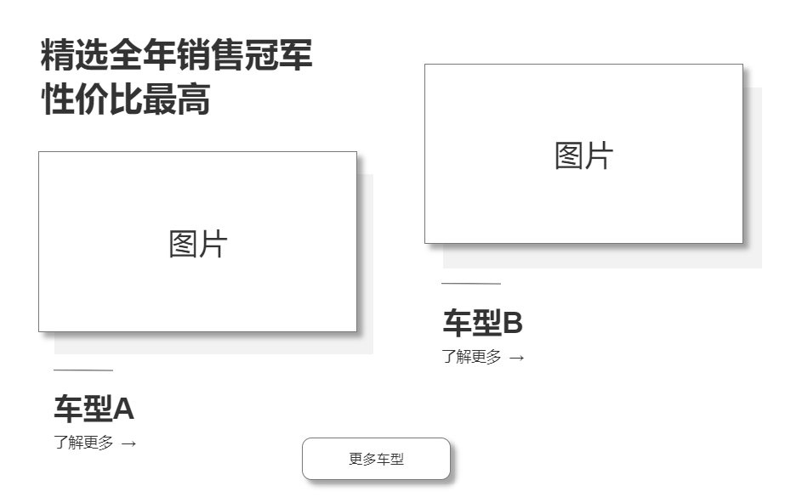

鼠标悬停在车型展示的图片上，显示了解更多的提示，鼠标悬停在下方了解更多的文字上，通过出现下划线提示用户点击交互，点击这两处均可跳转到车辆介绍的内容页。

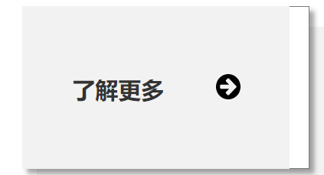 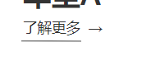

鼠标悬停在更多车型的按钮上，按钮变色，提示用户进行交互，点击跳转到展示车型的模块页面

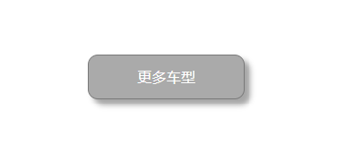

品牌新闻模块同理，通过动画效果提示用户进行交互，点击后分别到达对应的模块页和内容页面。这个版块拟摆放品牌的新闻和介绍品牌理念特色的文章，仅仅显示文章摘要或者文章前50字左右，感兴趣的用户可以点击进入具体文章的内容页，达到推广品牌特色，吸引用户的目的。

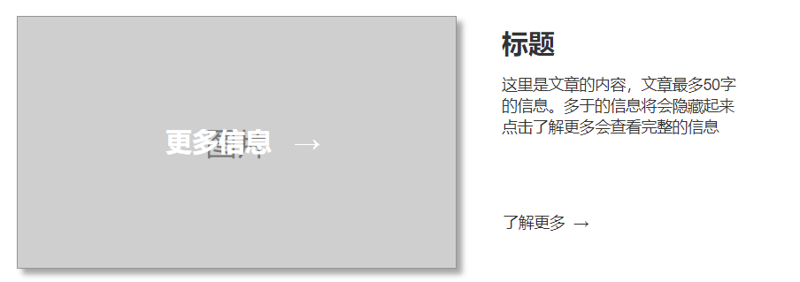

售后服务模块同理，通过动画效果提示用户进行交互，点击后分别到达对应的模块页和内容页面，标题最佳体验四字颜色和字体大小不同，突出重点，抓住用户眼球。



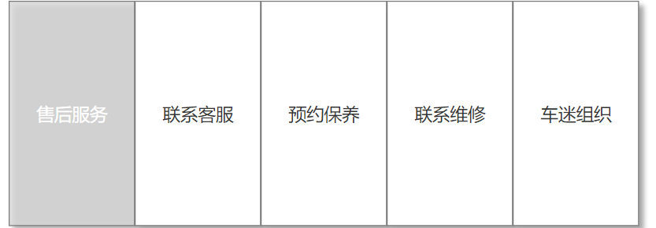 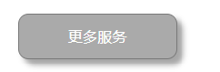

底栏采用左右的布局，将不是特别重要的信息置于左侧，以小字体显示。右侧颜色和高度不同于左侧，并且“车迷俱乐部”字样以打字体显示，重点提出，吸引用户查看信息

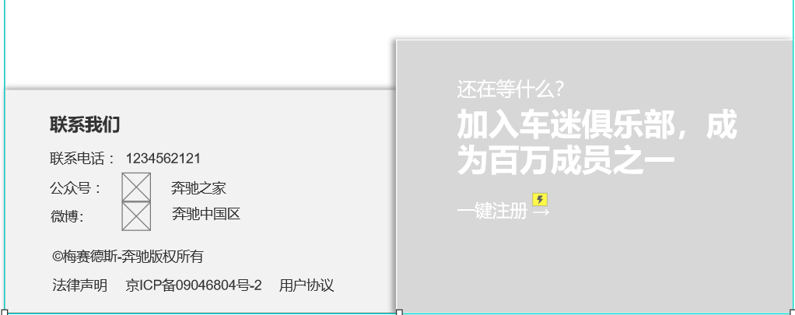

底栏左侧部分，通过点击变色效果提示用户可以进行交互，点击即可打开对应的链接

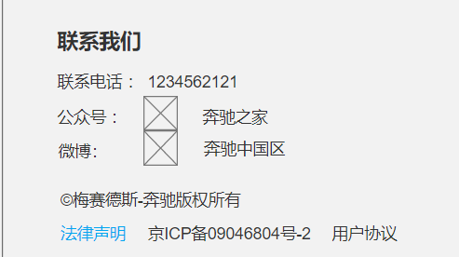 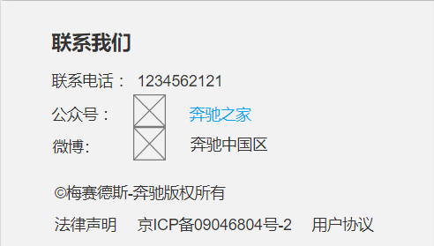

底栏右侧的宣传卡片通过点击出现下划线的模式提示用户进行交互，点击跳转到交互界面

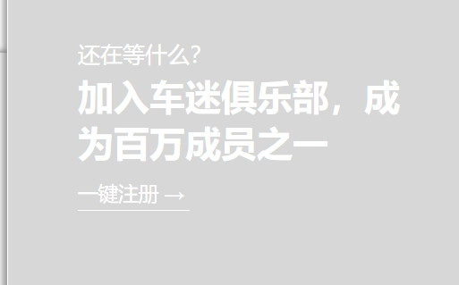

**内容页：**

内容页，第一眼可以看见的内容为车辆的精致大图，达到最好的广告和吸引用户的效果。内容页主要分为全车预览，特点介绍，配置选择，预约试驾四个模块，版块分隔的设计同主页。

内容顺序展示的思考是，首先通过用户自定义的选项配置，可以具体可感地配置车型，提升用户可交互性和个性化需求，使用户获得的参与感和归属感，可以第一时间吸引住用户；之后使用图文混搭的方式展示车型的特色和优势，进一步向用户展示产品的特色，增加用户的兴趣，之后提供具体参数和购买的版块，此时有想法的用户会选择查看配置或者立即付款，而持观望态度的用户，下方提供了试驾的预约表单，为用户提供更多体验的机会和快捷渠道。

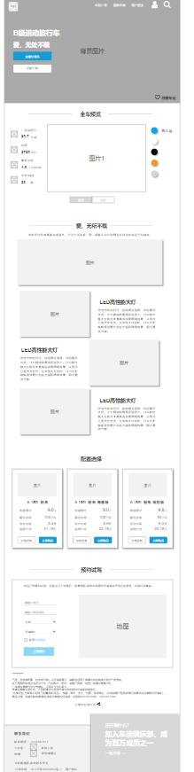

顶部大图按钮采用对比于图片的设计，鼠标悬停颜色略微改变，提示用户可以交互，进入计算机按钮点击以后进入计算机界面，资料下载为伪按钮，点击既可以下载车型资料，图片右下方提示用户收藏车型，用户已经收藏的车型将会以红心显示，提示用户已经收藏。

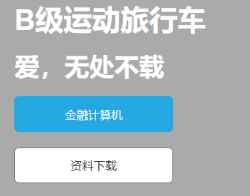 

全车展示将一些用户比较关心的基础数据直接展示，为用户提供便利。用户也可以通过点击不同颜色的按钮来配置车辆，并且提示用户该颜色的名称，这个设计提升用户可交互性和满足个性化需求，使用户获得的参与感和归属感。

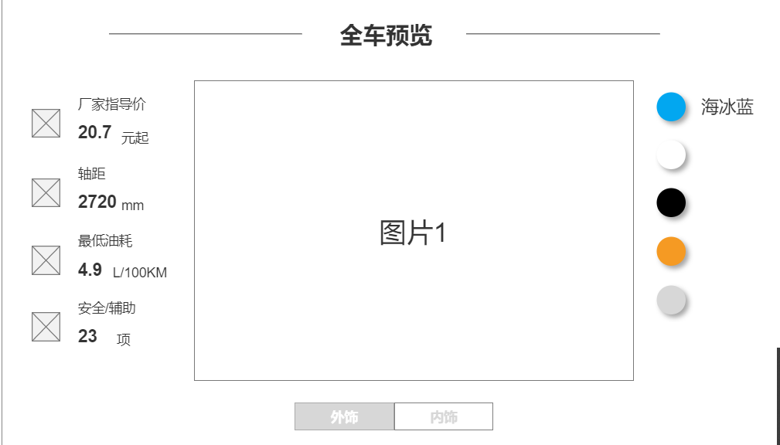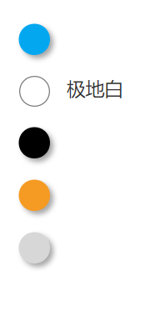

点击下方的选项卡可以切换车辆的内外饰图片展示，将车辆的内外装饰具体可感的展示出来。帮助用户和在实体店一样可以用视觉感觉车型。

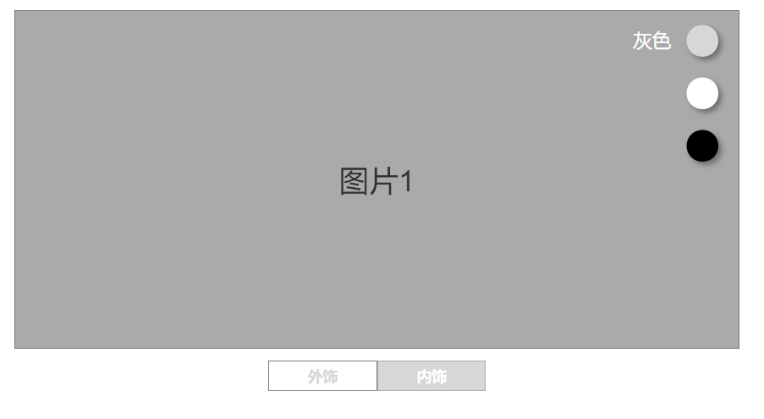

特色展示的部分以图片+文字的形式一样展示车型的特色，重点突出

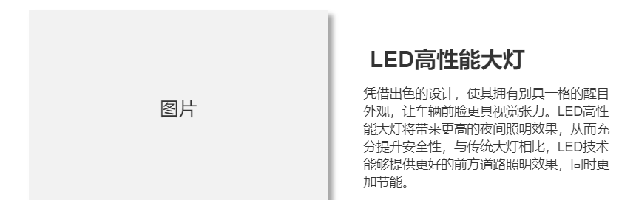

点击下方车辆介绍界面的图片可以进入图片的大图展示模式，右上角的关闭按钮提示用户关闭大图预览

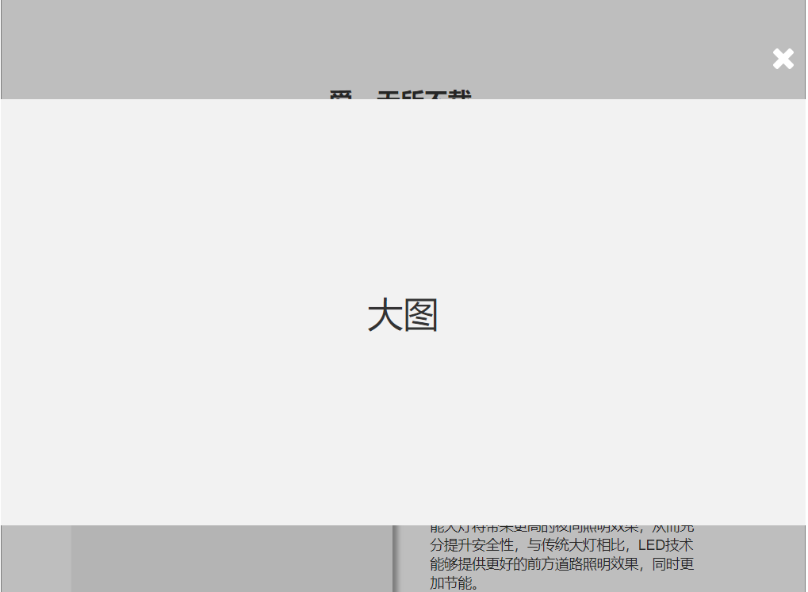

配置选择中，鼠标悬停在指定卡片，将略微切换背景颜色并改变阴影大小，达到提示用户选中的效果，鼠标悬停在按钮区域，颜色变亮，提示用户进行交互，点击可以达到购买结算或者具体配置的展示页面

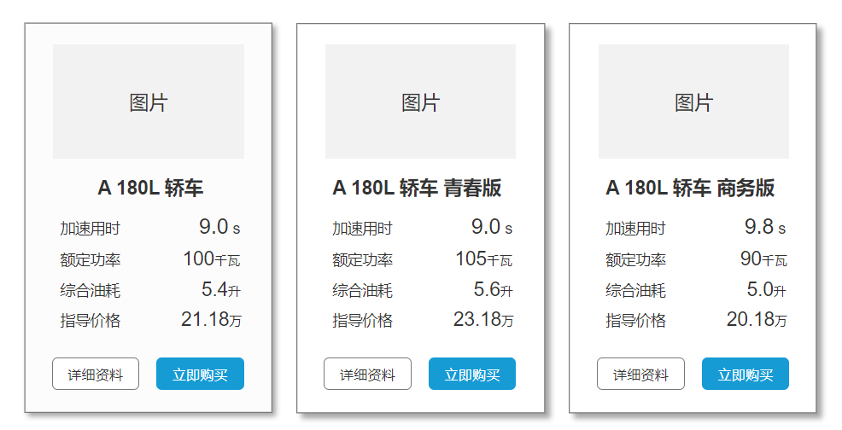 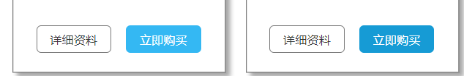

表单中，在用户未进行操作时，提示用户进行姓名和电话的输入,用户输入错误会进行提示，提醒用户如何正确得输入信息。

试驾协议呈蓝色显示，提示用户可以点击交互，点击进入协议界面。

未正确填写表单时，立即预约的按钮不可用，填写完毕并且勾选接受协议后，按钮颜色变深，提示用户可以进行交互

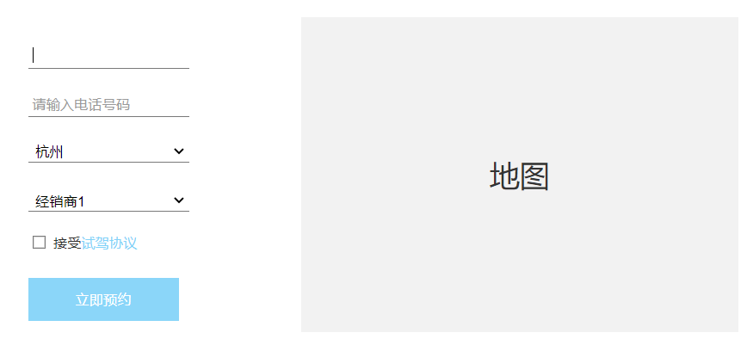 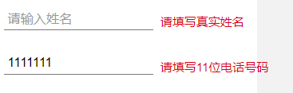 

分享好友的标签，悬停在右侧的图标出变蓝，提示用户进行交互，点击进入分享界面

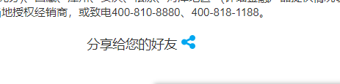

**内容页2（表单页）：**

表单页专注于其功能，仅提供注册的选项，只提供面包屑返回首页的选项。 表单的设计尽量简洁，将必须的栏目放在第一页，其他信息放在下一页填写，用户一次性填写的内容减少，避免厌倦心理。并且将说明和协议等文字性描述隐藏，使界面尽量简洁

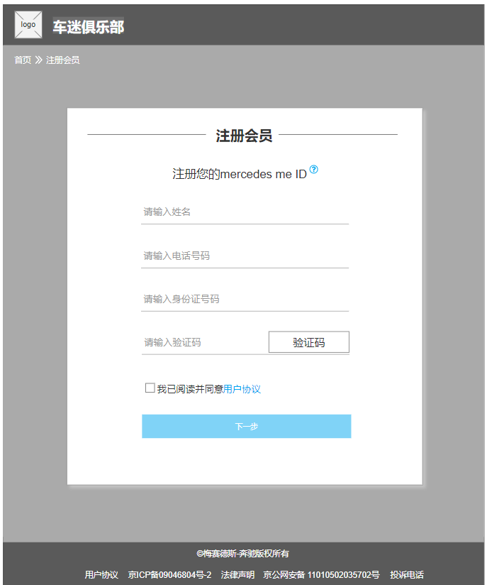

注册id标题右上角蓝色问号，提示用户查看提示，鼠标悬停可以查看关于注册的简单描述

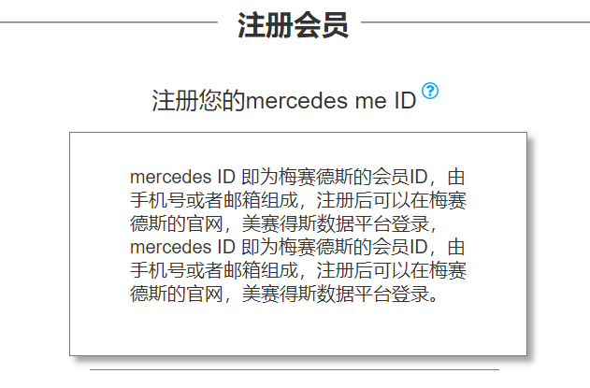

未进行交互时，表单默认对用户进行提示，提醒每一行的输入信息

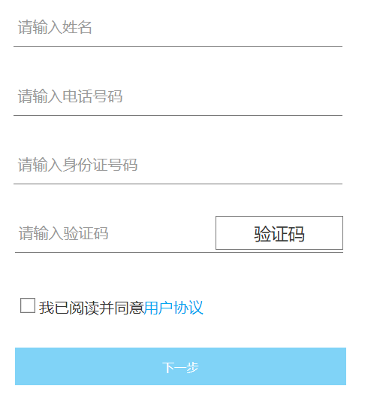

输入错误信息，系统进行红色字提示，输入符合要求则进行绿色字的提醒。使用户可以在指导下正确得填写信息。

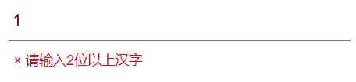 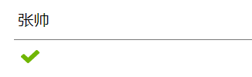

用户协议字体为蓝色，提示用户进行交互，点击可以打开用户协议，点击用户协议右上方的关闭按钮即可进行关闭界面

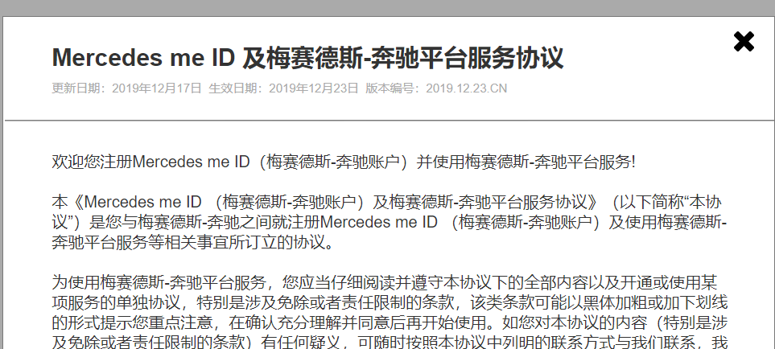

正确填写表单并且同意用户协议，下一步按钮变深，提示用户可用。点击下一步提交，如果验证码错误，则弹出提示，否则跳转至下一步界面



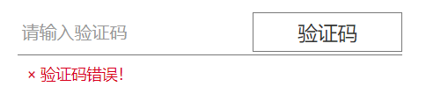

**模块页1（车型广场）：**

本页面主要用于展示奔驰的各类车型，同时提供车辆的相关资讯。除此之外，页面中为了符合调查问卷中用户的要求，我们还增加了个性化推荐功能。而在板块的分隔上，我们也采用了和主页一致的设计。

对于页面的布局设计，首先是通过选项卡，呈列出不同种类汽车的不同样式的，用户可以在这些呈列出的车型中选择自己喜欢的车型；之后，利用轮播动画的效果，展示出与汽车相关的资讯，例如新车上线，热车优惠等相关信息，给用户带来最新最热门的活动信息。再往下就是我们根据调查问卷中用户的需求添加的特别功能——个性化推荐。网页可以通过用户利用下拉框和文字输入的汽车种类，排量，颜色，车型以及价格区间等条件来给用户推荐最符合他们期望的车辆。

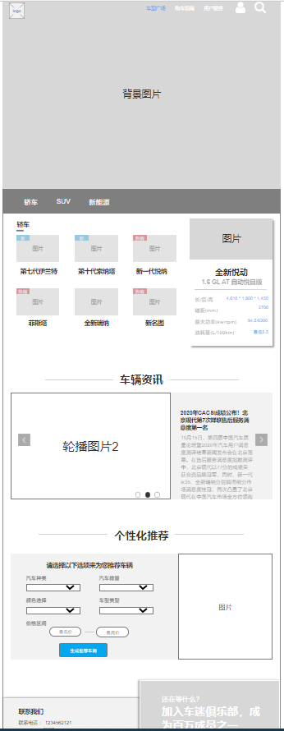

顶部大图的设计和之前的首页以及内容相似，都是通过大图来给用户展示相关信息。用户可以点击导航栏中的选项来进行页面的跳转和登录功能。

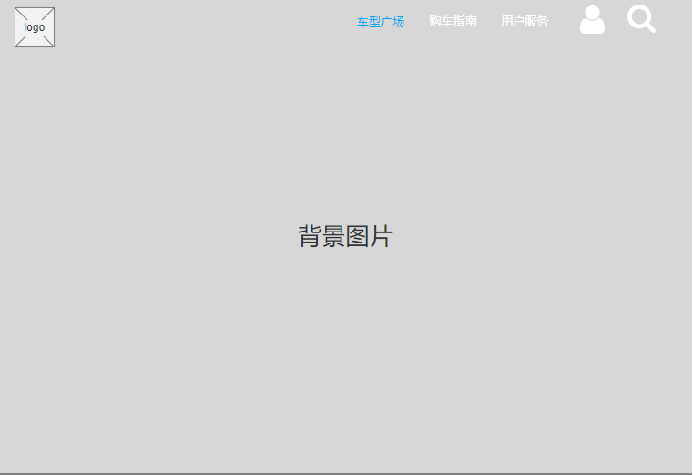

各类车型的展示通过选项卡的方式展现给客户群众，用户可以点击选项卡中不同的选项来展示不同种类的车辆，同时选中车辆种类后，用户如果将将鼠标移动至选项卡左侧的各类车型上，选项卡右侧就会展示出该车辆的大图以及它的相关配置。该功能能最直接地向用户展示各种类型的车辆以及配置信息，给用户带来了极大的便利。

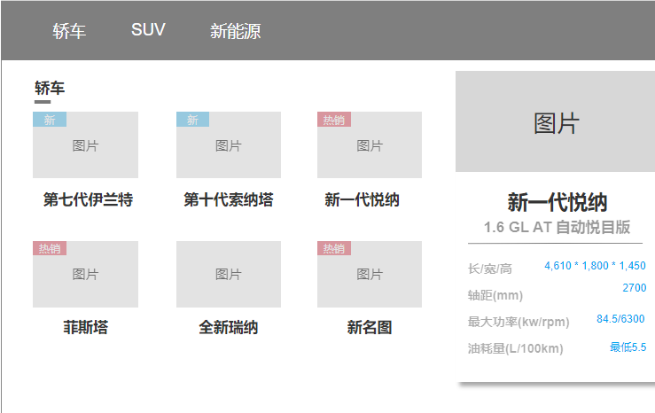

车辆资讯通过轮播动画的形式进行展示，轮播内容为文字与图片相互结合。车辆资讯会展示最新的活动资讯和汽车资讯。除了自动轮播外，用户还可以通过点击轮播动画上的按钮来切换轮播内容。

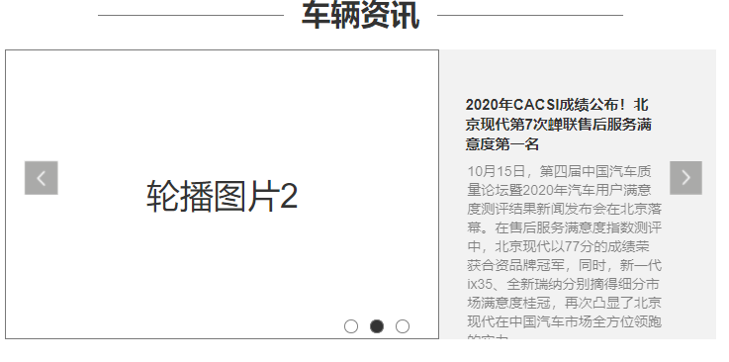

最后就是为用户特别设计的个性化推荐，用户通过选择下拉框中的选项以及填写下方的价格区间来生成推荐车辆。

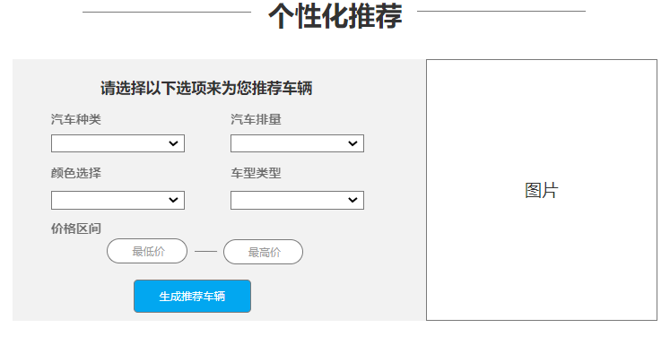

**模块页2（用户服务）：**

用户服务页面的主要功能是向用户展示用户服务的项目以及服务的质量。在整体设计上，网页分为三个部分服务项目和服务承诺以及服务的理念。

在展示的顺序上，网页首先呈现给用户的是服务的具体项目，方便用户能第一时间了解服务的种类，同时能够更快的解决自己的问题。之后展示的是用户服务的承诺部分，该部分通过文字，图片，视频三部分相结合的方式来给用户呈现出我们的服务承诺，让用户对我们的服务更放心，更安心。最后是用户服务的理念，通过加粗和不同颜色的字体，向用户展示出我们的服务理念。

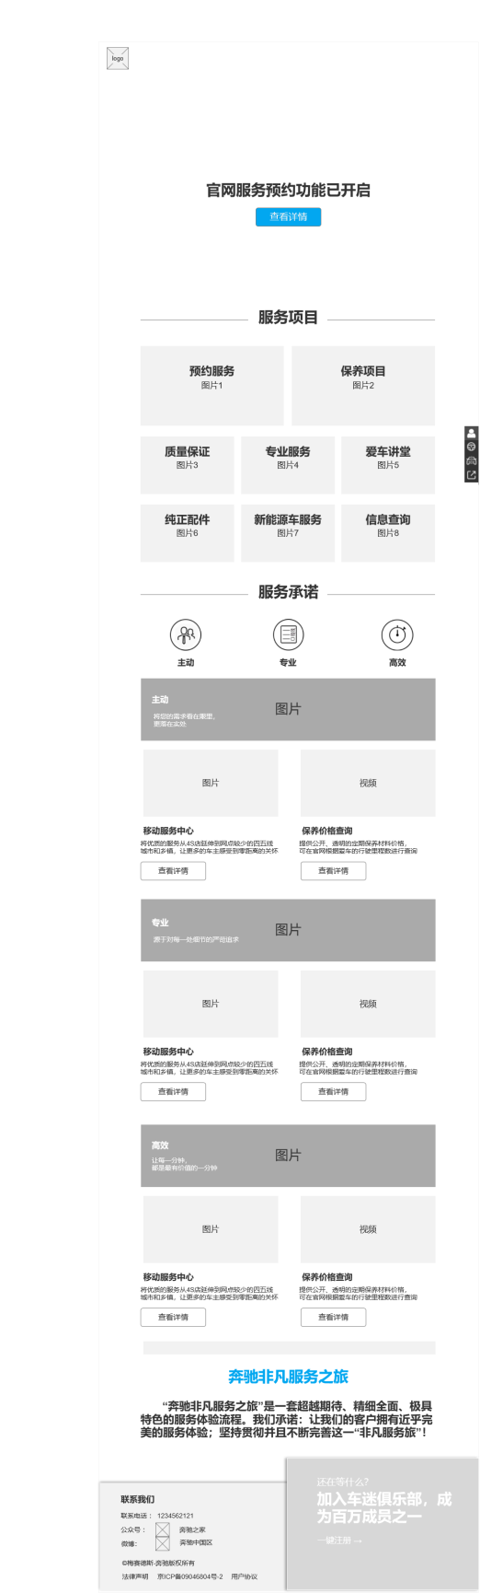

顶部大图的设计与之前的页面相似，展示的是与用户服务相关的最新资讯，用户可以点击图片上方的查看详情按钮来详细了解相关信息。

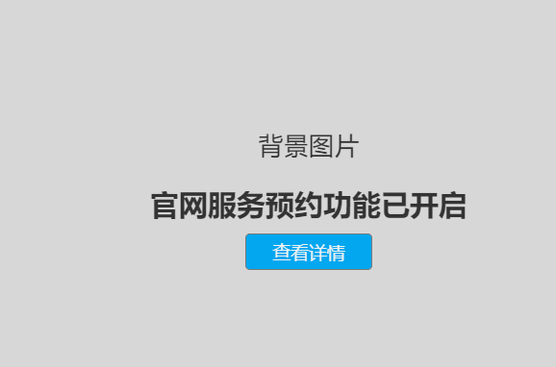

在服务项目部分，通过图片来向用户展示项目的种类，在用户将鼠标移动至项目图片上时，图片上会显示出该项目的相关介绍，通过这种交互功能，可以让用户更便捷的了解到该服务项目。

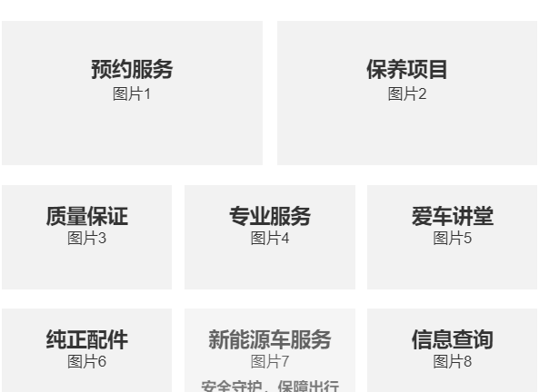

而在服务承诺中首先展示出3个小标题，之后通过文字，图片，视频三者相结合的方式展现出小标题中的内容，通过这种方式能够让用户对我们的服务水平及质量有一个更深刻的认知。鼠标悬停在按钮上时按钮本身的颜色，以及按钮文字颜色都会发生改变，用户可以点击按钮查看承诺的相关信息。

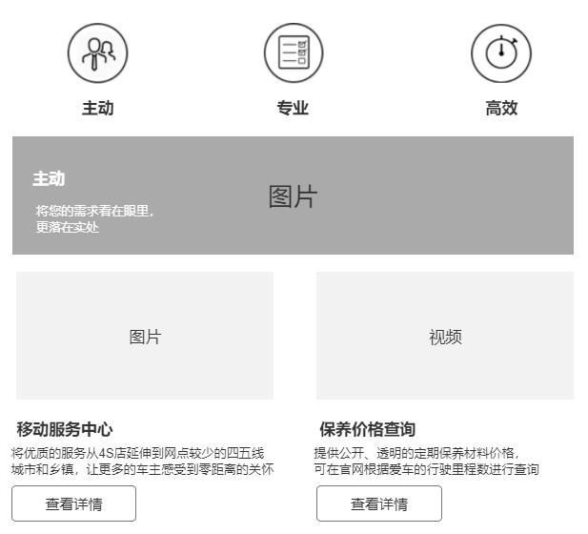

服务理念通过文字来进行展示，不同颜色的文字，重点突出。

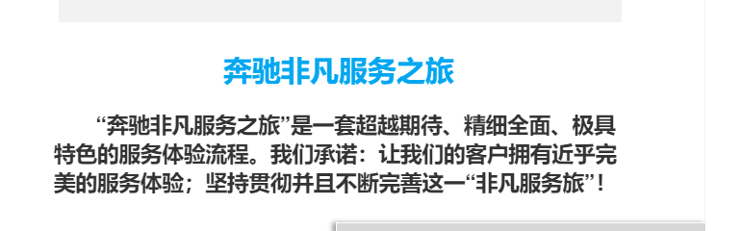

除此之外，在网页的侧边设置了侧边栏的功能，侧边栏固定不懂，不会随着滚轮的滑动而向下移动。用户将鼠标移至图片上会显示出相关文字，用户可以通过侧边栏与客服进行交流，前往其他界面以及分享网页等。



附录：调查问卷

**关于汽车网站的用户调查问卷**

1. 您的专业： [单选题] *

|  |
| --- |
| ○理科专业 |
| ○工科专业 |
| ○文科专业 |

2. 您的年级 [单选题] *

|  |
| --- |
| ○大一 |
| ○大二 |
| ○大三 |
| ○大四 |

3. 汽车网站内哪些功能您觉得是很必要的（基本需要设置的栏目） [多选题] *

|  |
| --- |
| □车型预览 |
| □预约购车 |
| □相关品牌 |
| □购车指南 |
| □热销车辆推荐 |
| □售后服务 |

4. 在浏览汽车网站时，您最想获得的信息是 [单选题] *

|  |
| --- |
| ○新车推荐 |
| ○汽车配置信息 |
| ○汽车养护和汽车售后 |
| ○车企动态 |
| ○购车优惠 |

5. 对于汽车网站的广告，您持什么态度 [单选题] *

|  |
| --- |
| ○有用，可以多放点 |
| ○没有用，影响网站观赏性 |
| ○可以放，但是不能放太多 |

6. 对于设计汽车网站，您认为什么色调最适合 [单选题] *

|  |
| --- |
| ○冷色系（蓝色，绿色等） |
| ○暖色系（红色，橙色等） |
| ○中色系（黑色，灰色等） |

7. 在汽车网页设计上，您认为哪些元素最重要 [多选题] *

|  |
| --- |
| □页面布局 |
| □字体 |
| □高品质图片 |
| □内容 |
| □用户交互功能 |

8. 对于网站，您更喜欢哪种方式来呈现您想了解的信息 [单选题] *

|  |
| --- |
| ○图片 |
| ○文字 |
| ○音频 |
| ○三者相结合 |

9. 对于网站的主要导航条，您更偏向于 [单选题] *

|  |
| --- |
| ○水平横向左对齐 |
| ○水平横向右对齐 |
| ○水平居中对齐 |
| ○垂直左对齐 |
| ○垂直右对齐 |

10. 您希望汽车网站除了必要的功能外，还具有哪些特别功能 [多选题] *

|  |
| --- |
| □订单跟踪查询 |
| □用户使用评价 |
| □车主俱乐部 |
| □车型收藏 |
| □个性化推荐 |

11. 请谈谈您对汽车网站的看法 [填空题]

_________________________________